现代教育技术中心集中观看十九大开幕会现场直播
10月18日上午9点，党的十九大在北京隆重开幕，习近平总书记代表十八届中央委员会向大会作报告。现代教育技术中心组织全体同志集体观看了十九大开幕会现场直播。
在中心会议室，大家围坐在一起，共同见证这一重要历史时刻。当国歌响起时，全体人员肃然起立，与遥在北京的人民大会堂语同声，心同频，志同高，为祖国的繁荣昌盛喝彩。
大会报告全面总结了过去五年工作和历史性成就，深刻分析了新时代中国共产党的历史使命，全面阐述了新时代中国特色社会主义思想的精神实质和丰富内涵，必将成为全党全国各族人民为实现中华民族伟大复兴而奋斗的行动指南。
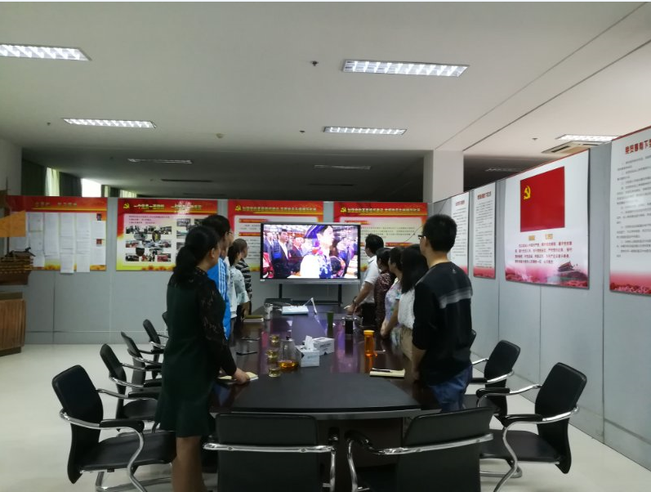

现代教育技术中心
2017年10月18日

